

Universidad Escuela Colombiana De Ingeniería Julio Garavito

Taller
SEMANA 09

ESTUDIANTES

Juan Sebastian Nieto Herrera
Daniel Valero Quiroga

Asignatura
Desarrollo Oriantado a Objetos

Profesor
Angie Tatiana Medina Gil

DOPO - 1

toNorth
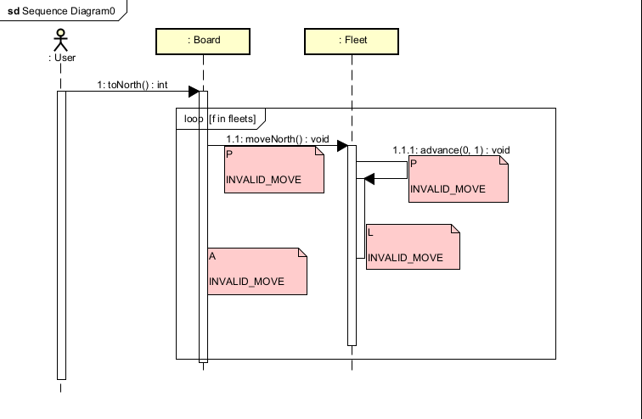
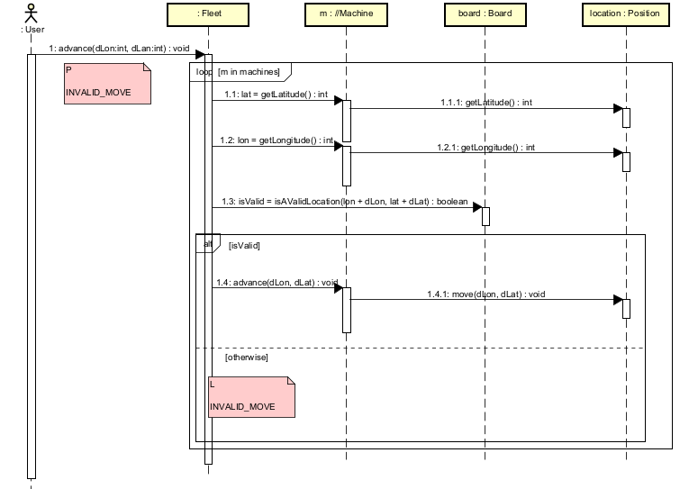
Class Board
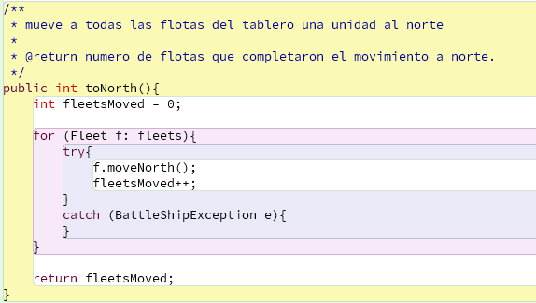
Class Fleet
